Protokoll

3. Laborübung

# Aufgabenstellungen und Ziele

## Ziele

## Praktisches lernen von Potentialen und das theoretische in

## Das Wirkliche umsetzen

## Aufgabenstellungen

## Das messen von Potentialen an unterschiedlichen

## Lastwiederständen.

# Stückliste

|  |  |  |  |
| --- | --- | --- | --- |
| Lfd.Nr.: | Bezeichnung | Anmerkung | Menge |
| 1 | Atlas-Board | Atlas-Mico-System | 1* |
| 2 | Messleiter (paar) | tastspitzen | 1* |
| 3 | Messleiter (paar) | 0.4mm breite 1m lang | 1* |
| 4 | Netzgerät | Stratron | 1* |
| 5 | Digital-Multimeter | Fluke | 1* |
| 6 | Widerstände (in verschiedenen Größen) | 1kΩ; 470Ω; 330Ω; 100Ω | 4* |

# Schalskittze

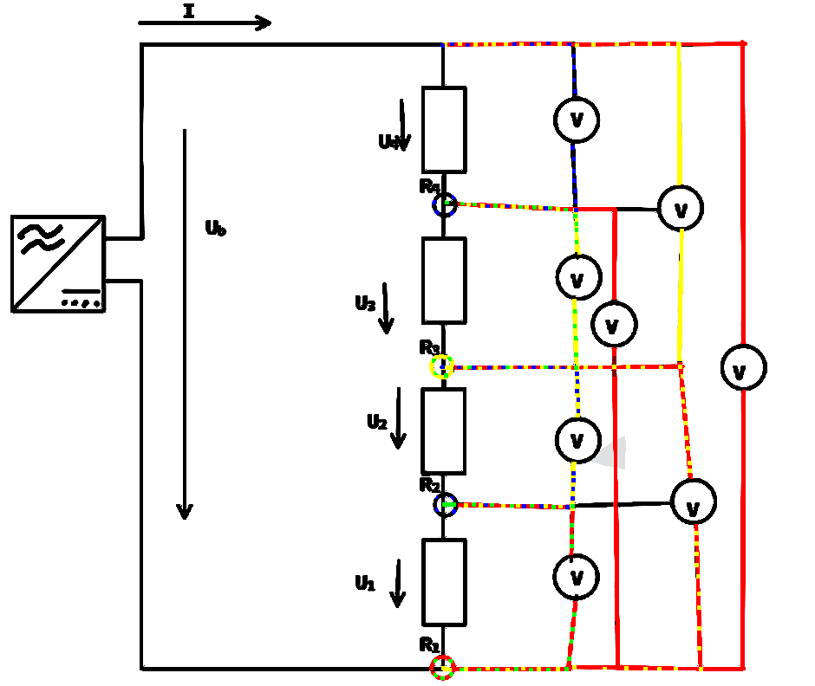

U­­­­4 🡪

🡨 U­­­­b

Legende oben nächste Seite

Legende der Skizze

Rot: Messung 1 (bei dunklerer stelle kreuzten sich nur in Skizze die Leiter am Ende sind es getrennte.)

Gelb: Messung 2

Blau/Grün(punktiert): Teilmessung

# Vorgehensweise

1. Aufgaben 1 und 2 im Hefter Bearbeiten damit man es immer hat.
2. Widerstände überprüfen und für gruppe Sortieren
3. Aufgabe 3 bearbeiten, also die Schaltskizze in Wirklichkeit umsetzen.
4. Messungen durchführen.
5. Aufgabe 7 bearbeiten, also rechnerisch überprüfen ob richtig.
6. Protokoll anfertigen.

**Ergebnisse**

**Zu Aufgabe 1**

Potential ist elektrisches Energieniveau an einen bestimmten Punkt des Stromkreises, bezogen auf einen bestimmten Bezugspunkt auf dem Stromkreis.

Die elektrische Spannung U ist die Potentialdifferenz zwischen zwei Punkten im elektrischen Feld. Sie ist die treibende Kraft für die Ladungsbewegung.

**Zu Aufgabe 2**

Man legt die Messspitzen an zwei unterschiedlichen punkten an. Aber vorher steckt man die Messleiter in die dafür vorher gesehenen Ports, das heißt bei unserem Digital-Multimeter, das man die rote Messleitung in den Roten Port und die schwarze Messleitung in darunterliegenden Port einsteckt und dann kann man den Drehregler auf Spannung stellen.

**Zu Aufgabe 4-7**

*Potentiale zum Bezugspunkt P1*

|  |  |  |  |
| --- | --- | --- | --- |
| P2-R1 | P3-R2 | P4-R3 | P5-R4 |
| 5,339V | 7,8V | 9,54V | 10,06V- |

*Potentiale zum Bezugspunkt P3*

|  |  |  |  |
| --- | --- | --- | --- |
| P1-R1 | P2-R2 | P4-R3 | P5-R4 |
| -9,54V | -4,198V | -1,732 | 0,528 |

*Teilpotential*

|  |  |  |  |  |
| --- | --- | --- | --- | --- |
| U | U1 | U2 | U3 | U4 |
| V | 5,339 | 2,465 | 1,732 | 0,528 |
| V (berechnet) | 5,339 | 2,461 | 1,74 | 0,52 |

Rechnungen sind auf der nächsten Seite

U1 = φ1 – φ0

U1 = 5,339 – 0

U1 = 5,339

U2 = φ1 – φ0

U2 = 7,8 – 5,339

U2 = 2,461

U3 = φ1 – φ0

U3 = 9,54 – 7,8

U3 = 1,74

# U1 = φ1 – φ0

# U1 = 10,06 – 9,54

# U1 = 0,52

# Erkenntnisse

Da es eine nicht veränderbare Formel ist.

Ja eine Formel konnte nachgewiesen werden.

## Quellen

### Hefter